ASSUNTO :. INDICO AO EXMO SENHOR PREFEITO LUIS GUSTAVO DE ANTUNES STUPP JUNTO AO DEPARTAMENTO COMPETENTE QUE REALIZE LIMPEZA NA AREA VERDE DA AVENIDA DR JOÃO AVANCINI, NO MOGI MIRIM II.

DESPACHO

SALA DAS SESSÕES ____/____/_____

PRESIDENTE DA MESA

INDICAÇÃO Nº , DE 2013

SENHOR PRESIDENTE,
SENHORES VEREADORES,

INDICO ao Exmo Senhor Prefeito Municipal Luis Gustavo Antunes Stupp junto ao departamento competente que realize limpeza nas margens da Avenida Benedito Marques de Camrgo NAS PROXIMIDADES DO Tunel Mario Covas.

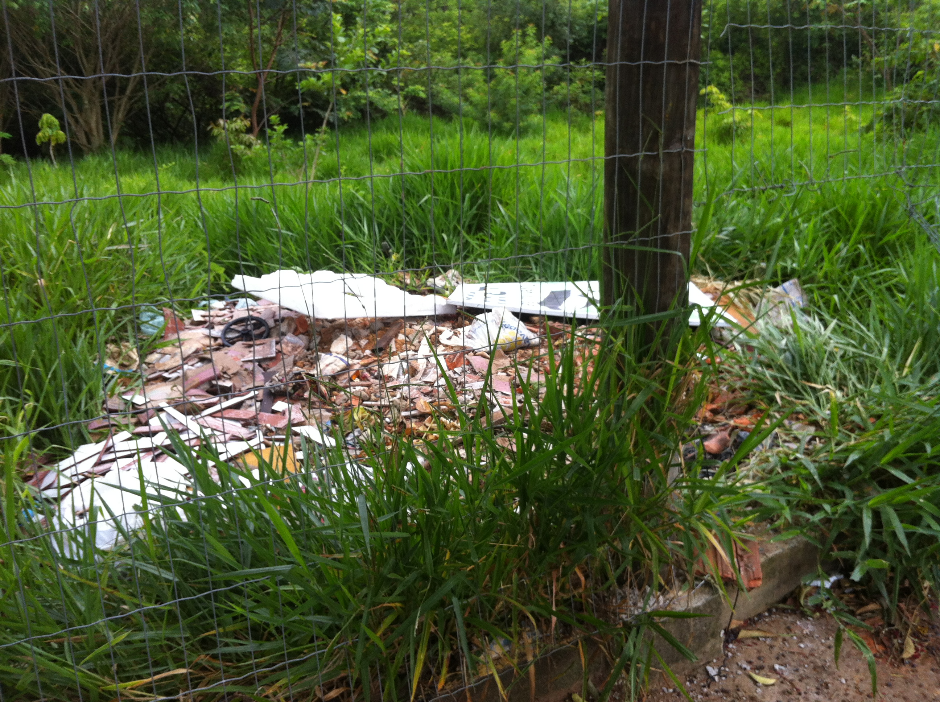

SALA DAS SESSÕES “VEREADOR SANTO RÓTOLLI”, aos 31 de Outubro de 2013

VEREADOR LUIS ROBERTO TAVARES

